МИНИСТЕРСТВО СЕЛЬСКОГО ХОЗЯЙСТВА
РОССИЙСКОЙ ФЕДЕРАЦИИ

ДЕПАРТАМЕНТ НАУЧНО-ТЕХНОЛОГИЧЕСКОЙ ПОЛИТИКИ

И ОБРАЗОВАНИЯ

ФЕДЕРАЛЬНОЕ ГОСУДАРСТВЕННОЕ БЮДЖЕТНОЕ УЧРЕЖДЕНИЕ

«К И Р О В С К А Я
ГОСУДАРСТВЕННАЯ ЗОНАЛЬНАЯ МАШИНОИСПЫТАТЕЛЬНАЯ
СТАНЦИЯ»

О Т Ч Ё Т № 06-58-2014 (5130122)

от 5 декабря 2014 года

выполнения информационной услуги
по результатам базовых испытаний
сельскохозяйственной машины

КОСИЛКИ-ИЗМЕЛЬЧИТЕЛЯ
РОТОРНОЙ КИР-1,5М

Настоящий отчет разработан для предоставления информационной услуги.

п.г.т. Оричи, 2014 г.
СОДЕРЖАНИЕ

Введение 3
1. Назначение машины 4
2. Условия испытаний и режимы работы машины 5
3. Результаты испытаний 6
3.1. Показатели назначения……………………………………………..6
3.2. Перечень несоответствий машины требованиям НД……………..9
4. Заключение по результатам испытаний 10
5. Выводы 12
Приложение А. Оценка эффективности изменений, внесенных
в конструкцию машины и особенности
конструкции…………………...........................................13

ВВЕДЕНИЕ

Наименование машины | Косилка-измельчитель роторная
Марка машины | КИР-1,5М
Заводской номер машины | 3309
Год изготовления | 2013
Изготовитель | ОАО «Корммаш», п. Орловский Ростовской области
Сведения о сертификации | Сведения отсутствуют
Период проведения испытаний | 17.06-30.09.14
Место проведения испытаний | ФГБУ «Кировская МИС», ПСПК «Истобенский» Оричевского района  Кировской области

Испытания проведены на соответствие машины требованиям ТУ 4744-011-00238032-96, утвержденных директором ОАО «Корммаш» Смоляковым Л.Е. 23 января 2012 года, по рабочей программе-методике, утвержденной директором ФГБУ «Кировская МИС» Коноваловым С.Ф.
16 июня 2014 года.

1. НАЗНАЧЕНИЕ МАШИНЫ

Косилка-измельчитель роторная КИР-1,5М (далее по тексту – косилка) предназначена для:
- скашивания, измельчения и погрузки в транспортное средство многолетних сеяных и естественных трав, кукурузы, подсолнечника и других силосных культур для зеленой подкормки животных в весенне-летне-осенний период или для уборки вышеперечисленных культур на силос;
- скашивания, измельчения и разбрасывания по полю пожнивных остатков сорго, подсолнечника, кукурузы, ботвы картофеля и других культур;
- подбора скошенных растений из валков с одновременным их измельчением.
Погрузка измельченной массы производится в прицеп типа ПТУ-10С, прицепленный непосредственно к косилке и движущийся за ней, или в кузов движущегося рядом (с левой стороны) другого транспортного средства.
Косилка предназначена для использования в коллективных и фермерских животноводческих хозяйствах всех климатических зон Российской Федерации, поставляется в зависимости от заказа в двух комплектациях:
- КИР-1,5М – с валом ротора с обгонной муфтой;
- КИР-1,5М-01 – с валом ротора без обгонной муфты.

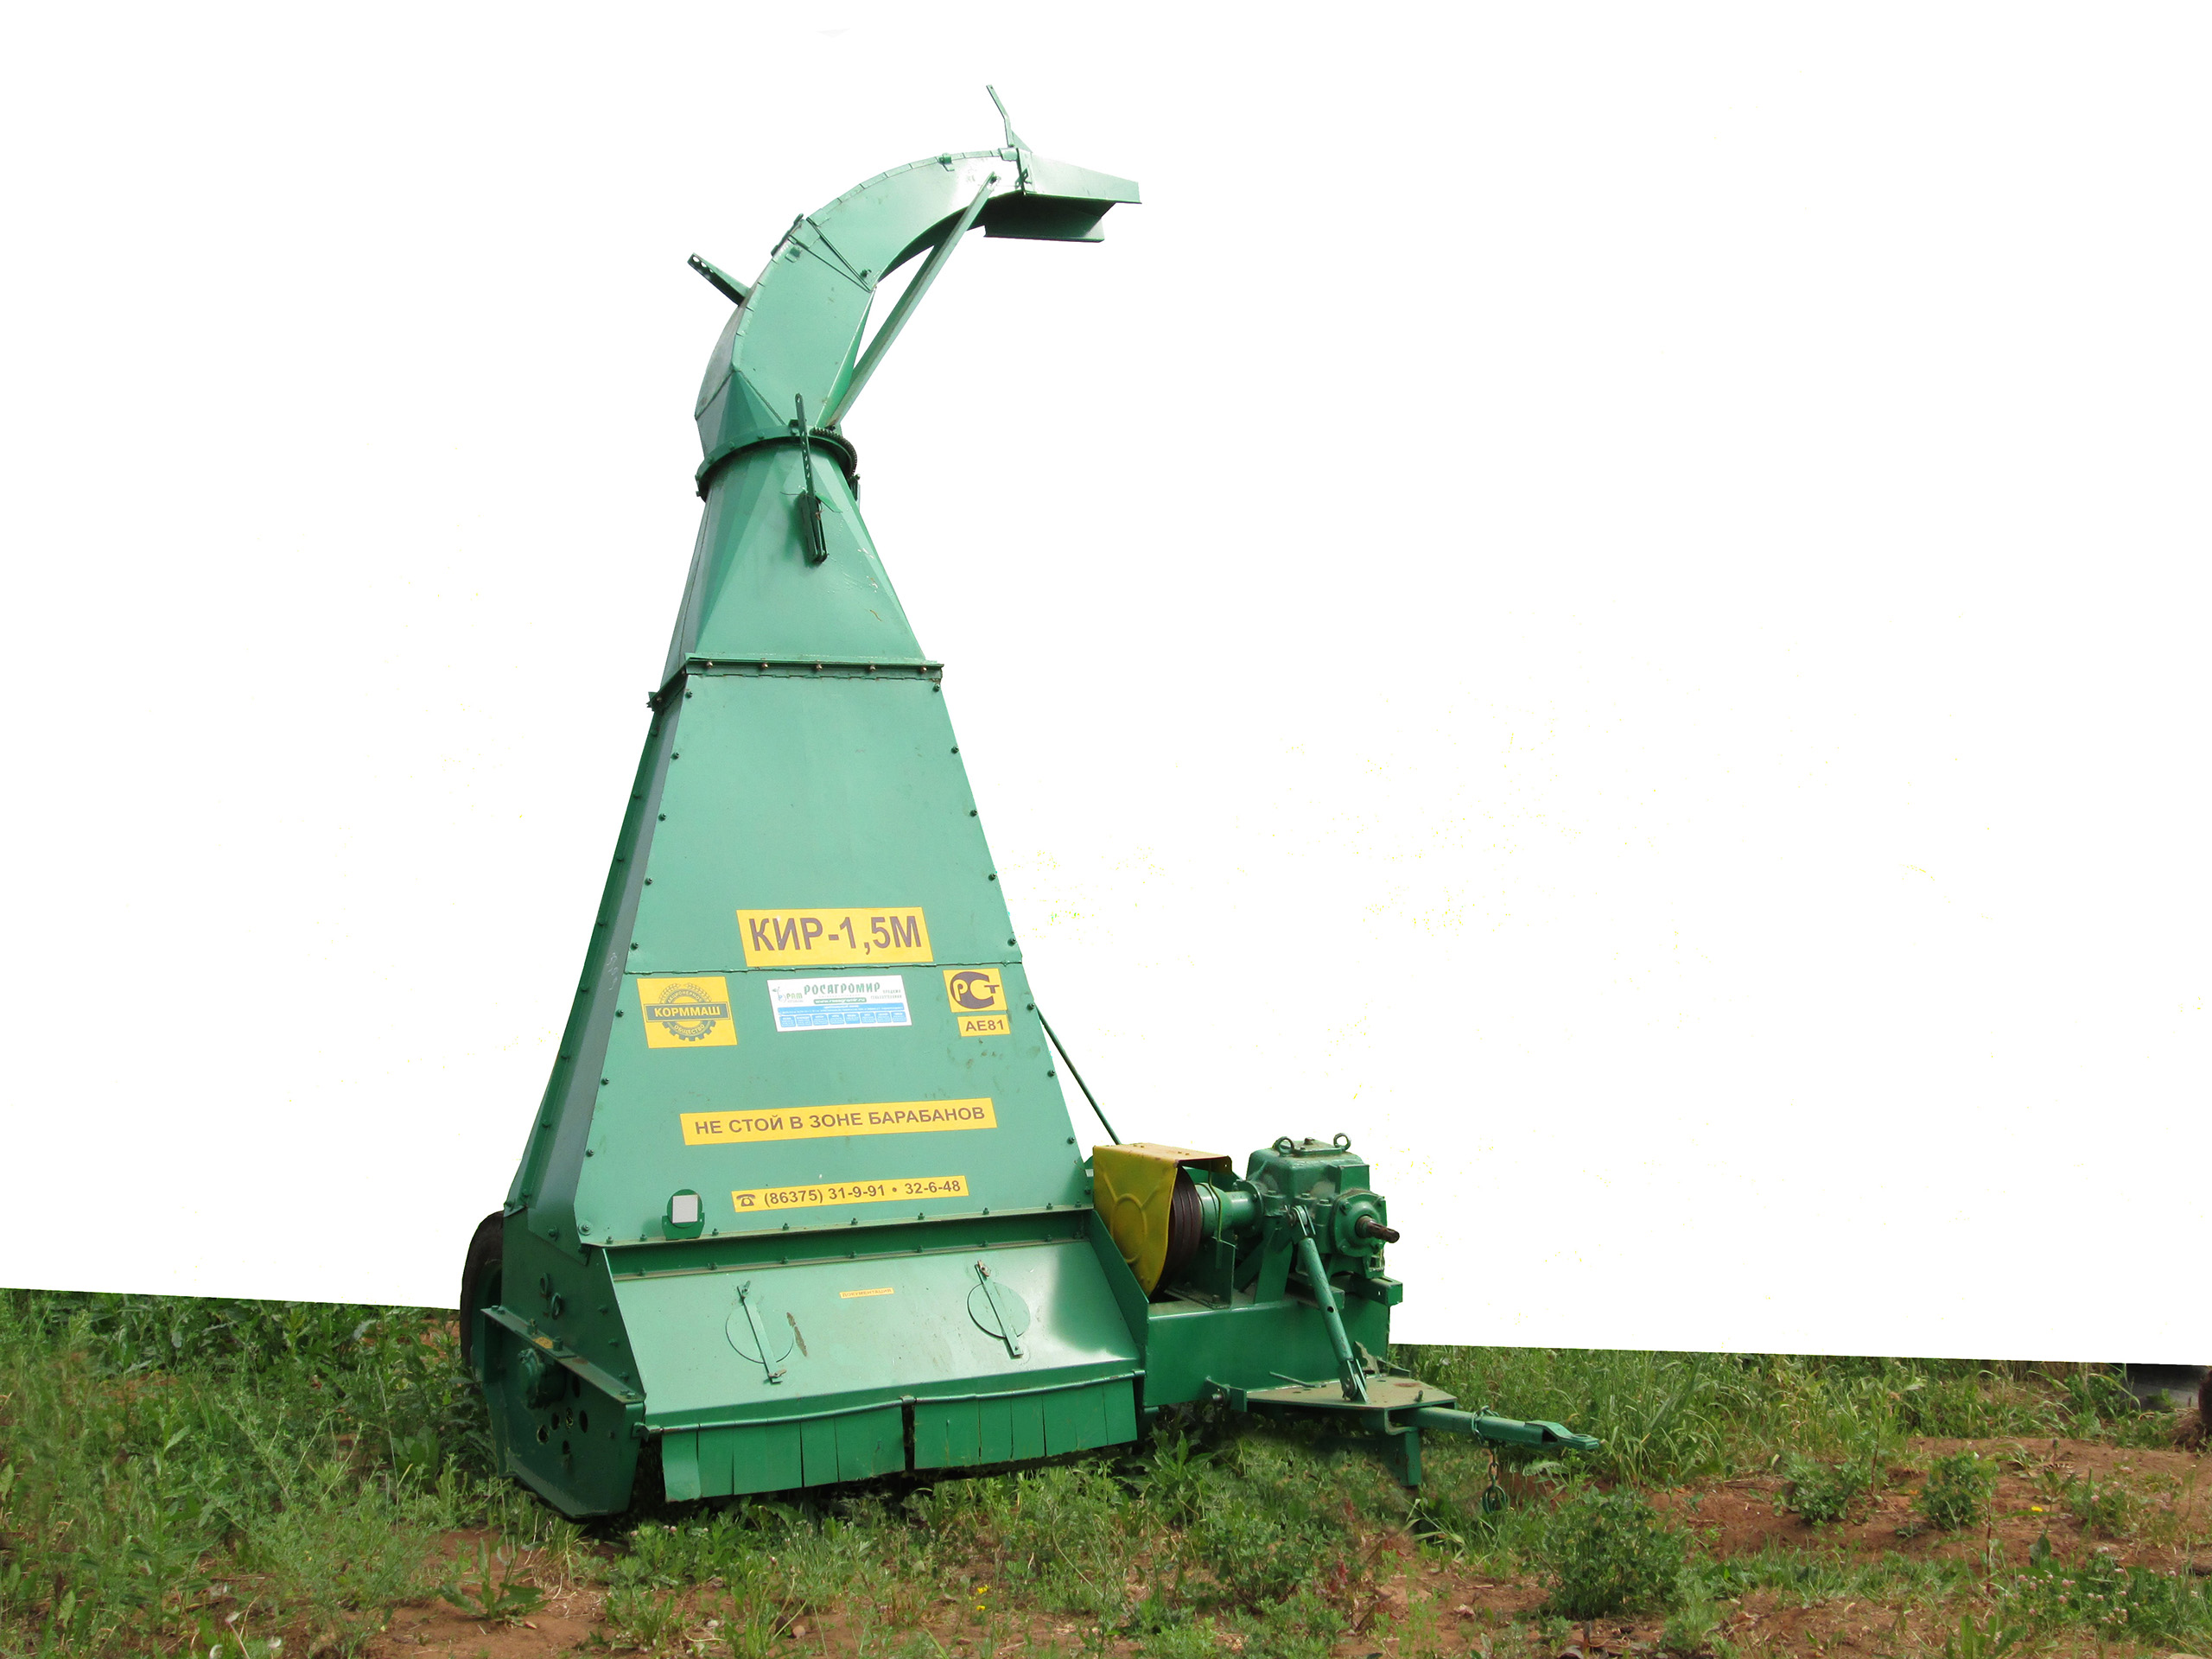

Рисунок 1 – Косилка-измельчитель роторная КИР-1,5М
(вид спереди справа).

2. УСЛОВИЯ ИСПЫТАНИЙ И РЕЖИМЫ РАБОТЫ МАШИНЫ

Показатель | Значение показателей по:
Показатель | ТУ | данным  испытаний
Вид работы | скашивание, измельчение трав и силосных культур, погрузка измельченной массы в транспортное средство | скашивание, измельчение трав, погрузка измельченной массы в транспортное средство, движущееся с левой стороны
Условия испытаний:
- скорость ветра, м/с | нет данных | 0-2,3
- засоренность участка камнями,  шт./м² | то же | 0
- уклон поверхности поля, …º | -"- | 0-4,0
- микрорельеф поля | -"- | ровный
- средняя влажность почвы, %,  в слоях от 0 до 5 см | -"- | 22,8
- средняя твердость почвы, МПа,  в слоях от 0 до 5 см | -"- | 1,18
- высота растений, мм | не менее 400 | 510-1240
- полеглость растений, % | нет данных | 0-22,5
- плотность травостоя, шт./м² | то же | 132-620
- средняя урожайность травы  при фактической влажности, т/га | -"- | 17,2
- средняя влажность травы, % | -"- | 54,3
Ботанический состав, % :
- злаковые | -"- | 0,7-63,6
- бобовые | -"- | 13,6-75,1
- разнотравье | -"- | 11,4-73,9
Режимы работы:
- транспортная скорость, км/ч | не более 15 | 10
- рабочая скорость, км/ч | до 10 | 6,70
- установочная высота среза, мм | не менее 70 | 110
- конструкционная ширина  захвата, м | не более 1,47 | 1,44
- рабочая ширина захвата, м | 1,43 | 1,34
- погрузочная высота, м | нет данных | 3,75

3. РЕЗУЛЬТАТЫ ИСПЫТАНИЙ
3.1. Показатели назначения

Показатель | Значение показателя по:
Показатель | ТУ |  | данным  испытаний
Техническая характеристика
Агрегатируется (тяговый класс и марки тракторов) | трактора  класса 1,4 |  | Беларус 82.1  (класса 1,4)
Привод | от ВОМ трактора с частотой вращения 540 об/мин |  | от ВОМ трактора с частотой вращения 540 об/мин
Рабочие скорости, км/ч | до 10 |  | 6,7
Транспортная скорость, км/ч | не более 15 |  | 10
Габаритные размеры машины (продуктопровод направлен назад), мм:
- длина | не более 4800/5000* |  | 4100/4290*
- ширина | 2550±50 |  | 2405/2370*
- высота | не более 4225/3920* |  | 4280/3980*
Габаритные размеры агрегата, мм:  а) в рабочем положении (продуктопровод направлен назад):  - длина  - ширина  - высота | нет данных  то же  -"- |  | 7870  3320  4280
б) в рабочем положении (продуктопровод направлен влево):
- длина | -"- |  | 7010
- ширина | -"- |  | 3320
- высота | -"- |  | 4280
в) в транспортном положении (продуктопровод направлен назад):
- длина | -"- |  | 8060
- ширина | -"- |  | 2370
- высота | -"- |  | 3980
Дорожный просвет, мм | не менее 300 |  | 240/300**
Масса машины, кг:  - конструкционная | 960±35 |  | 960
Распределение массы по опорам, кг:
- правое колесо | 381 |  | 385
- левое колесо  - прицепное устройство | 195  375 |  | 200  380
Минимальный радиус поворота
агрегата, м:
- по крайней наружной точке  (наружный) | 5,60 |  | 5,60
- по следу наружного колеса  (внутренний) | 5,45 |  | 5,45
Ширина колеи, мм | нет данных |  | 1950
Пределы регулирования рабочих органов:  а) высота среза, мм:  - минимальная  - максимальная  б) степень измельчения зеленой массы, %:  частиц длиной, мм:  - до 50  - от 50 до 100  - свыше 100 | 70  нет данных  10  30  60 |  | 50  280/340**  37,9  26,7  35,4
Трудоемкость составления агрегата, чел.-ч:  - для работы | 0,13 |  | 0,11
- для транспортировки | 0,08 |  | 0,07
Число точек смазки, всего | 10 |  | 10
в том числе:
- ежесменных | отсутствуют |  | отсутствуют
- периодических | 7 |  | 7
- сезонных | 3 |  | 3
Число сортов масел и смазок | 3 |  | 3
Ширина захвата, м:
- конструкционная | не более 1,47 |  | 1,44
- рабочая | 1,43 |  | 1,44
Высота подачи измельченной  массы, мм | нет данных |  | 3750
Дальность выброса измельченной
массы, м:
- минимальная | то же |  | 3,7
- максимальная | -"- |  | 6,7
Ротор:  - ширина, мм  - диаметр, мм  - число ножей, шт.  - частота вращения, об/мин | не более 1470  не более 562  28  1535±40 |  | 1440  560  28  1500
*- в числителе – в рабочем положении,
в знаменателе – в транспортном положении;
**- в числителе – болт кронштейна колеса в среднем отверстии щек,
в знаменателе – в нижнем.
Функциональные показатели
Производительность в час, т:
- основного |  | 15-45 | 15,50
- сменного |  | нет данных | 10,90
- эксплуатационного |  | то же | 9,90
Удельный расход топлива за  сменное время, кг/т |  | не более 3,51 | 1,13
Эксплуатационно-технологические
коэффициенты:
- рабочих ходов |  | нет данных | -
- технологического обслуживания |  | то же | 1,0
- надежности технологического  процесса |  | 0,98 | 1,0
- использования сменного времени |  | нет данных | 0,79
- использования эксплуатационного  времени |  | то же | 0,72
Показатели качества выполнения
технологического процесса:
- фактическая высота среза, мм |  | не менее 70 | 120
- потери общие, % |  | не более 1,0 | 0,7
- качество измельчения:
фракционный состав растительного материала, %, размер частиц, мм:
от 0 до 50 включ. |  | 10 | 37,9
свыше 50 до 100 включ. |  | 30 | 26,7
-"- 100 |  | 60 | 35,4
- загрязнение измельченной массы  почвой, % |  | не допускается | 0,01
- дальность выброса резки, м |  | нет данных | 4,96

3.2. Перечень несоответствий машины требованиям НД

Наименование показателя, номер пункта НД | Значение показателя по:
Наименование показателя, номер пункта НД | НД | данным испытаний
п. 1.1.1.16 ТУ Габаритные размеры, мм  ширина:  - рабочая  - транспортная  высота:  - рабочая  - транспортная | 2550±50  2550±50  не более 4225  не более 3920 | 2405  2370  4280  3980
п. 1.1.1.17 ТУ,  СТО АИСТ 1.14-2012  Коэффициент готовности | 0,98 | 0,89
п. 1.1.1.20 ТУ,  СТО АИСТ 1.14-2012  Наработка на отказ, ч | не менее 100 | 12,5
п. 1.1.24. Требования к  крепежным изделиям | должны соответствовать размерам | недостаточная длина резьбовой части болтов, крепящих корпус подшипника ротора
п. 1.1.28. Шарниры карданные | должны соответствовать  ТУ 23.2.2108-89 | не соответствуют  ТУ 23.2.2108-89 – произошло разрушение шарнира
п. 1.2. Требования к покупным изделиям | должны соответствовать требованиям соответствующей НД | клиновые ремни, не соответствуют требованиям – произошло их вытягивание и расслоение, карданный вал не соответствует требованием – произошел излом шлицевой части
п. 1.1.36 ТУ Качество лакокрасочного покрытия | должно соответствовать требованиям  ГОСТ 6572-91 | не соответствует  п. 10 ГОСТ 6572-91 по адгезии
п. 2.1. Соответствие требованиям ССБТ | должна соответствовать | имеет 5 несоответствий

- ЗАКЛЮЧЕНИЕ ПО РЕЗУЛЬТАТАМ ИСПЫТАНИЙ

По результатам периодических испытаний косилки-измельчителя роторной КИР-1,5М в объеме 150 часов основного времени установлено:
- комплектность поставки изделия полная, соответствует ТУ и РЭ;
- качество изготовления машины удовлетворительное;
- косилка имеет удовлетворительные, соответствующие ТУ, эксплуатацион-но-технологические показатели и показатели качества выполнения технологического процесса;
- машина имеет 5 несоответствий требованиям ССБТ;
- у косилки выявлен ряд несоответствий требованиям ТУ;
- изделие имеет низкую техническую надежность, коэффициент готовности по оперативному времени составил 0,96, а с учетом организационного времени – 0,89, что не соответствует требованиям ТУ и СТО АИСТ 1.14-2012 (0,98), наработка на отказ составила 12,5 час, что также не соответствует требованиям ТУ и СТО АИСТ 1.14-2012 (не менее 100 часов).
Испытанный образец косилки-измельчителя роторной КИР-1,5М не полностью соответствует требованиям ТУ и НД по показателям назначения, безопасности и надежности. Серийный выпуск без разработки и внедрения корректирующих мероприятий нецелесообразен.
Косилка КИР-1,5М на МИС испытывается впервые. Изменений конструкции в процессе испытаний не проводилось.

Несоответствия требованиям ССБТ:
- спереди машина оборудована только одним световозвращателем;
- на машине отсутствуют приборы световой сигнализации, дублирующие
работу приборов световой сигнализации трактора;
- высота расположения места смазки поворотного устройства продуктопро-
вода и рычага регулировки положения диффузора превышают допустимое
значение;
- обозначения мест для установки домкратов не соответствуют требованиям
стандарта;
- в комплекте машины должно быть не менее двух противооткатных упоров,
а имеется один.

Несоответствия требованиям СТО АИСТ 1.14-2012:
- коэффициент готовности с учетом организационного времени – 0,89, что не
соответствует требованиям (0,98);
- наработка на отказ составила 12,5 час не соответствует требованиям (не ме-
нее 100 часов).

Недостатки конструкции:
- болт крепления кронштейна крайнего правого ножа установлен таким образом, что невозможен демонтаж кронштейна, так как болт упирается в боковину рамы;

- откидные щитки установлены на оси без возможности их демонтажа;
- не доработана конструкция механизма натяжения ремней привода: при регулировке ременной передачи по натяжению ремней и соосности осей редуктора и ротора происходит смещение редуктора вперед из-за его разворота относительно натяжного болта со стороны шкива, так как второй натяжной болт размещен сзади редуктора, а не спереди.

5. В Ы В О Д Ы

Косилка-измельчитель роторная КИР-1,5М не соответствует отдельным требованиям ТУ и НД по показателям назначения, надежности и безопасности.
Выявлено 12 несоответствий требованиям ТУ, 5 несоответствий требованиям ССБТ. Коэффициент готовности составил 0,89, наработка на отказ – 12,5 часов.
Изготовителю разработать мероприятия по устранению выявленных несоответствий.

Директор МИС |  | С.Ф. Коновалов
Главный инженер |  | И.Д. Лукин
Заведующий КИЛ |  | Ю.В. Труфакин
Начальник отдела испытаний  тракторов и сельхозмашин |  | А.В. Багаев
Ведущий инженер |  | И.А. Патрин

ПРИЛОЖЕНИЕ А

Оценка эффективности изменений, внесенных в конструкцию
машины

Косилка-измельчитель роторная КИР-1,5М на МИС испытывается впервые.
Изменения в конструкцию косилки в процессе испытаний не вносились.

